Exercícios transporte entre Membranas
01. (UCS) A membrana plasmática é uma estrutura importante na delimitação dos limites celulares. Os fosfolipídios que compõem a membrana plasmática possuem uma estrutura característica que, além de delimitar o espaço celular, também fundamental para determinar a “permeabilidade seletiva” a diferentes substâncias químicas. Em relação à membrana plasmática e à sua característica de permeabilidade seletiva, é correto afirmar que:
a) ela se refere à capacidade de ser permeável aos íons, mas não permitir a passagem de gases.
b) as moléculas de fosfolipídios são hidrofílicas, ou seja, pouco solúveis na água, o que a faz ser impermeável à água.
c) os fosfolipídios são moléculas polares, ou seja, solúveis na água, permitindo que a água a atravesse livremente em todas as células do corpo humano.
d) ela possui a capacidade de deixar passar substâncias grandes, como a glicose, sem a necessidade de um transportador específico.
e) as moléculas de fosfolipídios são anfipáticas, ou seja, apresentam na mesma molécula uma porção hidrofóbica e uma porção hidrofílica.
02. (UNICENTRO) Sobre as substâncias orgânicas que compõem as estruturas celulares, pode-se afirmar:
I. Lipídios fazem parte da constituição básica das paredes das células vegetais.
II. Carboidratos fazem parte da constituição das membranas citoplasmáticas das células animais.
III. Glicídios estruturais são encontrados na membrana de reforço do levedo.
A alternativa cujas afirmativas estão corretas é:
a) I, II e III.
b) apenas I e II.
c) apenas II e III.
d) apenas I e III.
03. (PUCRS) O modelo do mosaico fluido das membranas celulares, proposto por Singer e Nicholson, corresponde a uma bicamada lipídica com proteínas associadas.
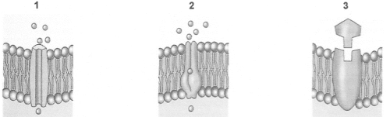
Relacione as proteínas de membrana representadas nas figuras acima com suas respectivas funções na célula, numerando os parênteses.
( ) Permitem a passagem livre de certas substâncias pela membrana.
( ) Permitem a ligação com moléculas sinalizadoras que desencadeiam processos intracelulares.
( ) Interagem de maneira específica com algumas moléculas e íons, carregando-os através da membrana, muitas vezes contra um gradiente de concentração.
A sequência correta que preenchimento dos parênteses, de cima para baixo, é:
a) 1 – 2 – 3.
b) 1 – 3 – 2.
c) 2 – 1 – 3.
d) 3 – 1 – 2.
e) 3 – 2 – 1.
04. (Mackenzie) A respeito dos transportes realizados pela membrana plasmática, considere as afirmativas.
I. A utilização de proteínas transportadoras é exclusiva de transportes ativos.
II. A insulina age acelerando a difusão facilitada da glicose para o interior das células.
III. Íons são moléculas muito pequenas e, portanto, atravessam a membrana sempre por difusão simples.
IV. Em todos os tipos de difusão, a passagem de solutos acontece a favor do gradiente de concentração.
Estão corretas apenas as afirmativas:
a) I, II e IV.
b) II e IV.
c) I, III e IV.
d) I e II.
e) II, III e IV.
05. (UFVJM) A bomba sódio-potássio ATPase participa de forma importante no processo de manutenção do gradiente intra e extracelular dos íons sódio e potássio. A função dessa bomba é transportar 3 íons sódio para fora da célula e 2 íons potássio para o interior da célula. Nesse transporte ocorre gasto energético porque:
a) a concentração de íons potássio é maior fora da célula.
b) a concentração de íons sódio é maior no interior da célula.
c) o transporte de íons sódio ocorre a favor do gradiente de concentração.
d) o transporte de íons potássio ocorre contra o gradiente de concentração.
06. (UFLA) Os cílios são especializações de membrana que estão presentes no epitélio de revestimento:
a) da bexiga.
b) do esôfago.
c) da traqueia.
d) do intestino.
07. (Unimontes) Para manter as concentrações adequadas de diversas substâncias e íons dentro e fora da célula, diversos mecanismos de transporte são ativados. Um dos mecanismos que foram intensamente estudados e detalhados foi a bomba de sódio-potássio. Em I, II e III, são feitas algumas afirmações sobre a bomba de sódio-potássio. Analise-as.
I. Pela sua atividade, pode ser considerada eletrogênica.
II. O edema intracelular pode ser desencadeado pela sua ineficiência.
III. Pelas características da sua atividade, é classificada como um mecanismo de transporte ativo secundário.
Sobre o exposto, é correto afirmar:
a) Apenas as afirmativas I e II são corretas.
b) Apenas as afirmativas I e III são corretas.
c) As afirmativas I, II e III são corretas.
d) Apenas a afirmativa I é correta.
08. (UERJ) Os diferentes tipos de transplantes representam um grande avanço da medicina. Entretanto, a compatibilidade entre doador e receptor nem sempre ocorre, resultando em rejeição do órgão transplantado. O componente da membrana plasmática envolvido no processo de rejeição é:
a) colesterol.
b) fosfolipídeo.
c) citoesqueleto.
d) glicoproteína.
09. (Unitau) A membrana plasmática, também conhecida como plasmalema, envolve as células e controla a passagem de substâncias entre os meios intra e extracelular. Com relação a essa membrana, assinale a alternativa correta.
a) A membrana é composta por lipídios que apresentam uma região polar e uma apolar. A região apolar fica em contato com o meio aquoso do exterior e do interior da célula.
b) Os desmossomos, encontrados na membrana plasmática de células, são poros pelos quais passa o citoplasma e por onde é facilitada a passagem de substâncias entre as células.
c) Glicídios ligados a proteínas de membrana formam o glicocálice, um canal responsável pela passagem de íons e de pequenas moléculas entre uma célula e outra.
d) Proteínas podem estar presentes na bicamada lipídica das membranas e podem ser receptoras hormonais ou transportadoras de substâncias.
e) Zônulas ou junções oclusivas são encontradas na membrana de células, e têm a função de diminuir a velocidade de eliminação de substâncias da célula.
10. (IFNMG) O processo de transporte através das membranas celulares é de fundamental importância para o funcionamento do metabolismo celular, já que possibilita a entrada e a saída de água, nutrientes e metabólitos residuais, proporcionando à célula um microambiente favorável para as ações catalíticas e síntese de biomoléculas.
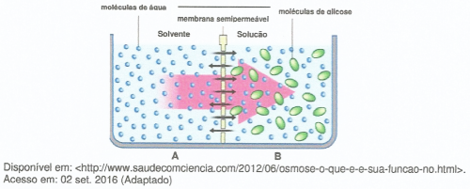
Sobre o processo de transporte através de membranas celulares, de acordo com a figura acima, é correto afirmar que:
a) a osmose ocorrerá no sentido A para B com a passagem da glicose e no sentido inverso com a passagem de água.
b) ambos os processos, tanto a difusão como a osmose, acontecem de maneira independente uma da outra, sendo necessário apenas que haja diferença de concentrações nos meios.
c) a osmose é um processo passivo cuja passagem é apenas de água do meio hipotônico para o meio hipertônico, tendo como função a regulação dos níveis de água no meio intra e extracelular.
d) na figura, as moléculas de glicose tendem a passar do lado B para o lado A através de difusão, processo ativo que se fundamenta na passagem de soluto do meio hipertônico para o meio hipotônico.
11. (UFPA) As membranas plasmáticas representam a estrutura mais externa das células, separando o seu interior do ambiente. Estão constituídas principalmente por proteínas e lipídios que, além de compor a sua estrutura, também facilitam o funcionamento celular.
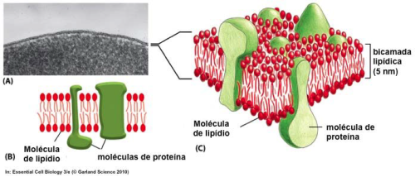
Acerca dessa estrutura celular, mostrada na figura acima, afirma-se:
I. A estrutura básica das membranas celulares obedece ao modelo do mosaico fluido proposto por Singer e Nicholson (1972), no qual proteínas distribuídas em padrão de mosaico flutuam em uma bicamada fluida de fosfolipídios.
II. Fosfolipídios e colesterol são lipídios anfipáticos que formam a estrutura básica das membranas celulares.
III. As proteínas representam o grupo de macromoléculas mais abundantes nas membranas das células.
IV. As proteínas de membrana atuam como canais iônicos, proteínas de transporte, receptores de moléculas sinalizadoras e componentes do citoesqueleto.
É correto o que se afirma em:
a) I, apenas.
b) I e II, apenas.
c) I, II e III.
d) III e IV.
e) I, II e IV.
12. (UEG) A membrana celular (A) ilustrada na figura a seguir possui uma bicamada formada por moléculas que, além da composição estrutural da célula, têm outras funções. Cada uma dessas moléculas (B) apresenta dupla polaridade e é armazenada no organismo, por exemplo, como reserva de energia.
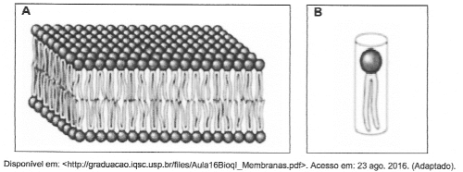
Essa bicamada é constituída de:
a) lipídeo.
b) carboidrato.
c) ácido nucleico.
d) cadeia polipeptídica.
e) água e sais minerais.
13. (PUC-GO) Use o texto abaixo para responder esta questão.
LAVÍNIA
Entrou no quarto e fechou silenciosamente a porta. Não acendeu a luz, preferindo ligar um pequeno abajur que iluminou debilmente o aposento. Deu alguns passos em direção à cama e sentou-se numa banqueta.
— Lavínia — murmurou — Já estou aqui.
Suspirou.
— Demorei um pouco, porque a governanta não queria me largar. Maldita! Tive que mentir que ia ao banheiro. Não foi boa essa, Lavínia? No banheiro. Soltou uma risadinha; um cão latiu ao longe como se estivesse respondendo. Ela olhou com ansiedade pela janela. Nada viu. O gramado bem tratado brilhava à luz da lua. Folhas de plátano boiavam na piscina.
— Agora está tudo bem. Vou cuidar de ti como só eu sei fazer. Antes de mais nada, um banho; um bom banho quente, de imersão. Vou prepará-lo agora mesmo. A governanta não quer que eu me aproxime da banheira. Diz que é perigoso, para uma menina de dez anos. Ouviste esta, Lavínia? Perigoso para mim! Naturalmente, ouço e calo. Posso responder àquela ignorante? Nem sequer falamos a mesma linguagem: o meu vocabulário é maior, mais rico, mais expressivo. Leio numa semana mais livros do que ela em toda sua vida.
Abaixou-se, tirou os sapatos.
— Não devemos fazer ruído.
Do bolso do casaco extraiu um pacote.
— Adivinha o que tenho aqui, Lavínia. Não adivinhas? Pois, exatamente: marrom-glacês. Marrom- glacês! Não é ótimo? E olha que me deu trabalho surrupiá-los. Mas eu o fiz: nas ventas da governanta. Vou colocá-los aqui, na mesinha de cabeceira. Serão saboreados depois do banho, não antes: banho com o estômago cheio é perigoso, dizia papai. Calou-se bruscamente e ficou a olhar pela janela. Depois disse, sem se voltar:
— Vais vestir o teu pijama de flanela azul, deitar na cama, acender a lâmpada de cabeceira e ler o teu livro predileto, saboreando os doces. Não é uma boa ideia, Lavínia? Me diz: alguém cuida tão bem de ti como eu? Mas assim deve ser, pois todos os outros são inimigos. Mamãe, aquele homem que vem aqui e a governanta.
Inclinou-se para a cama:
— E agora vem o melhor. Sabes o que vou fazer, antes de dormires? Vou te acariciar: passarei minha mão bem de leve em teu rosto suave, em teus cabelos de ouro, em tuas pálpebras macias. E, Lavínia — bem, isto não posso prometer, mas farei todo o possível — cantarei para ti. Cantarei baixinho aquela música que papai ensinou antes de morrer, aquela em francês, te lembras? Sobre as meninas solitárias. Estarás bem enroladinha no cobertor; como uma larva no casulo. E eu te darei boa-noite…
A porta se abriu. Era a governanta, iluminada pela luz forte do corredor.
— Lavínia — disse ela, em voz baixa. — Não há ninguém aqui além de ti, vês? Estás falando sozinha — de novo. Agora, põe teus sapatos e desce; tua mãe e aquele senhor querem te dar boa-noite. Vão sair.
Arrumou-se vagarosamente. A governanta esperava, sorrindo sempre. Antes de sair, Lavínia voltou- se para cama e piscou um olho.
— Volto já — murmurou.
(SCLIAR, Moacyr. Melhores contos. 6. ed. São Paulo: Global, 2003. p. 83-84.)
Considere o seguinte trecho do Texto acima: “— Advinha o que tenho aqui, Lavínia. Não adivinhas? Pois, exatamente: marrom-glacês. Marrom-glacês!”. O marrom-glacê é um doce requintado, cuja digestão requer a participação de vários órgãos, entre eles, o pâncreas. As células desse órgão armazenam a insulina dentro de vesículas, liberando-o no lado exterior da célula quando a glicose é detectada na corrente sanguínea. Dentre os itens a seguir, marque aquele que corresponde ao processo de liberação da insulina:
a) difusão facilitada.
b) transporte ativo.
c) difusão simples.
d) exocitose.
14. (UDESC) A figura abaixo representa a estrutura proposta por Singer e Nicholson para a membrana plasmática.
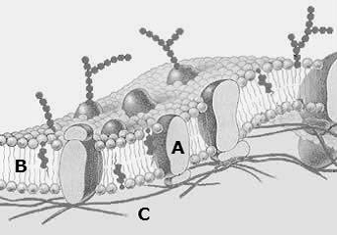
Disponível em: http://www.mundoeducacao.com (acessado em 10/09/2015)
Analise as proposições em relação à estrutura proposta por Singer e Nicholson (figura acima) e assinale (V) para verdadeira e (F) para falsa.
( ) A estrutura indicada por A representa a camada dupla de lipídios que compõem a membrana plasmática.
( ) A estrutura indicada por B representa as proteínas da membrana plasmática.
( ) A estrutura indicada por C são as fibras de celulose da parede celular.
( ) A estrutura proposta por Singer e Nicholson para a membrana plasmática independe de ser uma célula vegetal ou animal.
( ) Algumas proteínas presentes na membrana plasmática podem servir como receptores de substâncias para a célula.
Assinale a alternativa que contém a sequência correta, de cima para baixo.
a) V – V – F – F – F.
b) V – V – F – V – V.
c) V – V – V – V – V.
d) F – F – F – V – V.
e) V – V – F – F – V.
15. (UCS) A manutenção de um ambiente iônico intracelular, bem como a entrada e saída de substâncias são processos importantes realizados por componentes da membrana celular. Em relação aos processos de transporte que ocorrem na membrana celular, é correto afirmar que:
a) a difusão simples é um processo de transporte de uma substância contra um gradiente de concentração.
b) a difusão facilitada é caracterizada pelo transporte de uma substância utilizando-se uma proteína transmembrana.
c) a bomba de sódio e potássio transporta os dois íons para o meio extracelular a fim de auxiliar a manutenção da carga elétrica das células.
d) o processo de osmose é um exemplo de difusão simples, no qual a água se desloca do meio mais concentrado em soluto, para o menos concentrado em soluto.
e) a bomba de sódio e potássio está presente somente nas células musculares e nervosas, onde a carga elétrica das células tem um papel fundamental.
16. (UFU) Hemácias humanas foram colocadas em três soluções com diferentes concentrações salinas (Soluções A, B e C) e as variações de seus volumes, após certo tempo, foram analisadas e ilustradas no gráfico a seguir.
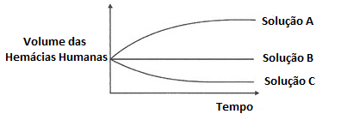
Em relação à tonicidade do citoplasma das hemácias humanas, as soluções A, B e C são, respectivamente, classificadas como:
a) Hipotônica, hipotônica, isotônica.
b) Hipertônica, isotônica, hipotônica.
c) Hipotônica, isotônica, hipertônica.
d) Hipertônica, hipotônica, hipotônica.
17. (UFRR) Com relação à membrana plasmática, analise os itens a seguir.
I. A membrana plasmática tem como seus componentes mais abundantes os fosfolipídios, colesterol e proteínas.
II. Uma das funções das proteínas da membrana plasmática é atuar nos mecanismos de transporte celular.
III. A membrana plasmática é considerada impermeável, pois não permite a passagem de solvente e soluto.
Sobre a membrana plasmática, assinale a alternativa que contenha as afirmativas corretas:
a) Somente as alternativas I e III.
b) Somente as alternativas I e II.
c) Somente as alternativas II e III.
d) Somente a alternativa I.
e) Somente a alternativa II.
18. (UEA) Um estudante, utilizando um microscópio óptico comum, realizou o seguinte experimento com um fragmento de tecido vegetal:
– ETAPA 1: Sobre a lâmina onde se encontrava a amostra, pingou algumas gotas de solução de sacarose em concentração muito próxima à das células. Aguardou alguns minutos, observou o resultado e fez uma contagem das células.
– ETAPA 2: Removeu a primeira solução de sacarose com um papel absorvente e pingou algumas gotas de água destilada. Aguardou alguns minutos, observou o resultado e fez nova contagem.
– ETAPA 3: Removeu a água destilada com papel absorvente e pingou algumas gotas de solução de sacarose em concentração muito superior à do tecido em questão. Aguardou alguns minutos, observou o resultado e realizou a última contagem.
Se esse mesmo experimento fosse realizado com uma cultura de células animais, o estudante observaria:
a) Uma redução significativa do volume celular ao final da etapa 2.
b) Um aumento do número de células ao final da etapa 3.
c) Uma redução significativa no número de células ao final da etapa 2.
d) Um aumento do volume celular ao final da etapa 1.
e) Uma redução significativa no número de células ao final da etapa 1.
19. (FPS) A membrana citoplasmática apresenta funções especializadas que auxiliam na manutenção do equilíbrio osmótico celular. Na figura abaixo, são ilustrados os processos de transporte de oxigênio (1) e de pequenas moléculas hidrofílicas (2) através da membrana. Tais processos são, respectivamente, exemplos de:
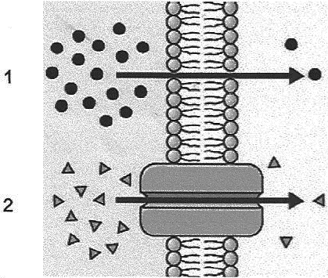a) transporte passivo e transporte ativo.
b) transporte ativo e difusão facilitada.
c) osmose e bomba de sódio-potássio.
d) difusão simples e difusão facilitada.
e) difusão facilitada e osmose.
20. (IFNMG) As microvilosidades são especializações apicais das membranas celulares.
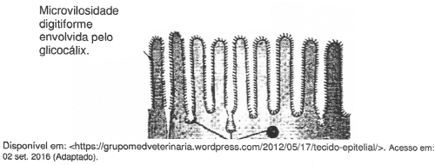
De acordo com a figura acima, pode-se afirmar que:
a) essas estruturas aumentam a superfície de absorção de nutrientes nas células estomacais.
b) essas estruturas aparecem nas células epiteliais de revestimento do duodeno no intestino delgado com a função de facilitar a absorção de nutrientes.
c) o glúten pode causar em pessoas predispostas geneticamente uma deformação das microvilosidades, ocasionando problemas na absorção de nutrientes, quadro clínico conhecido como doença celíaca.
d) a cirurgia de redução de estômago visa diminuir a área de absorção composta por células com essas estruturas a fim de proporcionar menor absorção de nutrientes e, consequentemente, o emagrecimento.
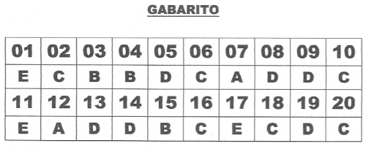
Mais exercícios.
01. (UCPel) O esquema abaixo representa os tipos de transporte pela membrana.
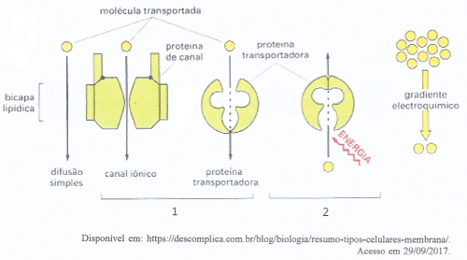
Podemos afirmar que no tipo de transporte indicado pelo número:
a) 2, moléculas e íons tendem a seguir o seu próprio gradiente e ir em direção à região onde estão menos concentrados. A intensidade do gradiente, temperatura, tamanho do soluto, carga e pressão influenciam nessa taxa de transporte.
b) 1, os transportadores passivos permitem que íons ou moléculas pequenas atravessem uma membrana até o lado onde são menos concentrados. Como exemplo temos a bomba de sódio e potássio.
c) 1, uma proteína bombeia um soluto ao longo de uma membrana, contra seu gradiente de concentração. O transportador deve ser ativado, normalmente por um aporte de energia do ATP. Como exemplo temos transportador de glicose.
d) 2, um soluto se vincula a uma proteína que o libera no lado oposto da membrana. Nenhuma energia é necessária; o movimento líquido de soluto é para abaixo de seu gradiente de concentração.
e) 2, os transportadores ativos bombeiam íons ou moléculas através de membranas para o lado onde são mais concentrados. Exigem entrada de energia como do ATP.
02. (UERJ) A composição assimétrica da membrana plasmática possibilita alguns processos fundamentais para o funcionamento celular. Um processo associado diretamente à estrutura assimétrica da membrana plasmática é:
a) síntese de proteínas.
b) armazenamento de glicídios.
c) transporte seletivo de substâncias.
d) transcrição da informação genética.
03. (FCMSCSP) O gráfico apresenta a variação do volume de glóbulos vermelhos no sangue quando imersos em soluções isotônica, hipotônica e hipertônica, não necessariamente nesta ordem.
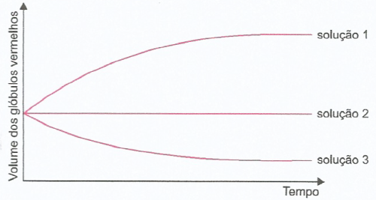
No gráfico, as soluções isotônica, hipotônica e hipertônica são, respectivamente, as soluções:
a) 1, 2 e 3.
b) 2, 1 e 3.
c) 1, 3 e 2.
d) 2, 3 e 1.
e) 3, 1 e 2.
04. (UECE) Por definição, é correto dizer que plasmólise corresponde à:
a) destruição da parede celular na célula vegetal, pela deficiência hídrica em condições adversas.
b) separação da membrana plasmática da parede celular, pela perda de água em meios hipertônicos.
c) entrada de substâncias pela membrana plasmática como resposta à elevada concentração do meio no qual a célula está inserida.
d) ruptura da membrana celular pelo ataque de patógenos que se instalam no interior da célula vegetal.
05. (UEPG) A figura abaixo trata-se de uma representação esquemática da passagem de partículas de soluto através da membrana plasmática. Sobre o assunto, assinale o que for correto.
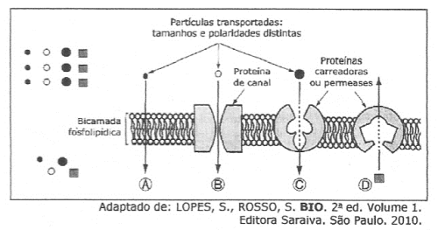
01. O transporte ativo, representado em D, ocorre através da membrana plasmática, com “gasto” de energia, ou seja, ocorre contra o gradiente de concentração.
02. Em A, B e C podemos observar exemplos de transporte pela membrana plasmática sem “gasto” de energia, tendendo a igualar a concentração da célula com a do meio externo, ou seja, acontece a favor do gradiente de concentração.
04. Em C, está representada a difusão facilitada. Neste processo, algumas proteínas da membrana, ou permeases, atuam facilitando a passagem de certas substâncias. Podemos citar, como exemplo, o transporte de glicose em células do fígado.
08. A difusão facilitada corresponde ao movimento de partículas de onde elas estão menos concentradas para uma região de maior concentração, como demostrado por D. Neste tipo de transporte, faz-se uso de energia para passagem de substâncias do meio intracelular (hipotônico) para o meio extracelular (hipertônico).
16. Na osmose, representada em A, partículas, íons e proteínas podem atravessar a membrana por simples difusão, com o objetivo da manutenção das concentrações em equilíbrio entre os meios intra e extracelular.
Soma das alternativas corretas:
06. (IFNMG) O processo de transporte através das membranas celulares é de fundamental importância para o funcionamento do metabolismo celular, já que possibilita a entrada e a saída de água, nutrientes e metabólitos residuais, proporcionando à célula um microambiente favorável para as ações catalíticas e síntese de biomoléculas.
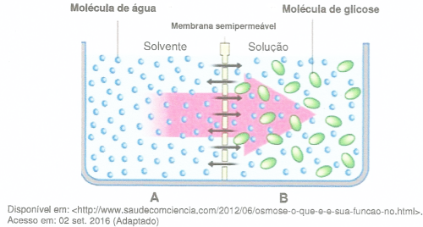
Sobre o processo de transporte através de membranas celulares, de acordo com a figura, é correto afirmar que:
a) a osmose ocorrerá no sentido A para B com a passagem da glicose e no sentido inverso com a passagem de água.
b) ambos os processos, tanto a difusão como a osmose, acontecem de maneira independente uma da outra, sendo necessário apenas que haja diferença de concentrações nos meios.
c) a osmose é um processo passivo cuja passagem é apenas de água do meio hipotônico para o meio hipertônico, tendo como função a regulação dos níveis de água no meio intra e extracelular.
d) na figura, as moléculas de glicose tendem a passar do lado B para o lado A através de difusão, processo ativo que se fundamenta na passagem de soluto do meio hipertônico para o meio hipotônico.
07. (UNIFOR) O transporte de material através da membrana plasmática é essencial para vida de uma célula. Determinadas substâncias devem se mover para dentro da célula para permitir que ocorram reações metabólicas, enquanto outras que foram produzidas pela célula para exportação ou como subprodutos metabólicos devem se mover para fora dela. Nesse contexto, avalie as afirmações que se seguem:
I. Nos processos passivos, uma substância se move contra seu gradiente de concentração ou elétrico para atravessar a membrana, utilizando sua própria energia cinética.
II. A difusão simples é um processo no qual substâncias se movem livremente através da bicamada lipídica das membranas plasmáticas celulares, sem a ajuda de proteínas transportadoras.
III. No transporte ativo primário, a energia derivada da hidrólise do ATP é utilizada por uma proteína carreadora que “bombeia” uma substância através da membrana plasmática contra seu gradiente de concentração.
IV. No transporte ativo secundário, a energia armazenada em um gradiente de concentração de Na⁺ ou de H⁺ é utilizada para direcionar outras substâncias através da membrana contra seus próprios gradientes de concentração.
É correto apenas o que se afirma em:
a) I e II.
b) I e III.
c) II e IV.
d) I, III e IV.
e) II, III e IV.
08. (FPS) A membrana plasmática permite que a célula troque substâncias com o meio que a envolve, controlando a entrada e a saída dessas substâncias, podendo, também, formar bolsas para o englobamento de partículas. Certas substâncias podem atravessar a membrana com ou sem gasto de energia. Quanto a esses transportes, assinale com V as afirmativas verdadeiras e com F as falsas.
( ) Na difusão simples, o transporte de substâncias ocorre da região em que as partículas estão mais concentradas para as regiões de menor concentração.
( ) A entrada do gás oxigênio, presente na corrente sanguínea em nossas células, ocorre por osmose.
( ) A difusão do gás carbônico das células para a corrente sanguínea ocorre por difusão simples.
( ) Proteínas presentes na membrana plasmática regulam os níveis de sódio e potássio no meio intra e extracelular, despendendo energia.
( ) O englobamento de uma bactéria infecciosa por certos tipos de glóbulos brancos ocorre pelo processo de pinocitose.
A sequência correta, de cima para baixo, é:
a) F, V, F, F, V.
b) V, V, F, V, F.
c) V, F, V, F, F.
d) F, F, V, F, V.
e) V, F, V, V, F.
09. (FAAP-SP) Alguns protozoários de água doce apresentam uma concentração de solutos em seu interior muito maior que do meio exterior. Devido a essa concentração maior, a água entra com muita facilidade para o interior da célula desses protozoários. Com a entrada constante de água para a célula, esperava-se que os protozoários arrebentassem as suas membranas. Isso não ocorre devido a:
a) Resistência da membrana plasmática dos protozoários, que apresenta dupla camada lipídica.
b) Presença de vacúolos pulsáteis ou contráteis que bombeiam o excesso de água constantemente para fora da célula.
c) Presença de solutos que se combinam com a água, reduzindo o volume do citoplasma.
d) Presença de proteínas controladoras que não permitem a entrada de água em excesso.
e) Presença de parede celular típica dos vegetais superiores.
10. (UPE) A membrana plasmática fornece individualidade à célula, definindo e estabelecendo elos entre os meios intra e extracelular. A partir da membrana plasmática, a primeira célula adquiriu identidade. Em relação a esse envoltório celular, podemos afirmar:
I. Os componentes básicos de sua estrutura são fosfolipídios e proteínas. As proteínas, de acordo com a função que desempenham, constituem: canais de proteína, proteínas carregadoras, proteínas receptoras e proteínas de reconhecimento.
II. As células bacterianas não apresentam membrana plasmática. Seu revestimento externo é constituído de glicoproteínas, conhecido como glicocálix ou parede bacteriana.
III. A bomba de sódio e potássio é um mecanismo de transporte por difusão passiva, através da membrana, em que se mantém maior concentração de sódio no interior da célula e de potássio fora dela.
IV. Potencial de membrana é a diferença de potencial elétrico entre seus lados interno e externo. Normalmente, a superfície extracelular tem potencial positivo em relação ao interior, e essa diferença é mantida graças à bomba de sódio e potássio.
V. Na fagocitose, a membrana envolve o material a ser englobado. No combate a infecções em nosso organismo, os macrófagos agem através da fagocitose como também no processo de involução uterina pós-parto.
Assinale a alternativa correta.
a) Apenas I, II e V.
b) Apenas II, III e IV.
c) Apenas I, IV e V.
d) Apenas I, II e IV.
e) Apenas III, IV e V.
11. (IFRR) A membrana plasmática é composta por fosfolipídios organizados como uma camada dupla contínua e fluida, cujo interior é hidrofóbico e exterior hidrofílico. Nessa bicamada lipídica se inserem proteínas e outras moléculas que desempenham diversas funções na célula. Essa estrutura e a composição da membrana permitem que a célula mantenha um ambiente interno relativamente constante, uma vez que a difusão de moléculas através da membrana depende da afinidade dessas moléculas pelo interior hidrofóbico da bicamada. Com relação à passagem de moléculas através da membrana plasmática é incorreto afirmar que:
a) A bicamada de fosfolipídios é relativamente impermeável à passagem da maioria das moléculas solúveis em água, devido ao seu interior hidrofóbico.
b) A membrana plasmática impede a entrada de moléculas nocivas no interior da célula, devido à sua permeabilidade seletiva.
c) A composição da membrana plasmática permite que a célula mantenha concentrações de solutos no seu interior (citosol) diferentes daquelas do fluido extracelular.
d) O transporte ativo de íons e moléculas com carga através da membrana é realizado por proteínas que transferem esses íons e moléculas de uma região menos concentrada para uma região de maior concentração.
e) Gases como O₂, CO₂ e N₂ e moléculas lipossolúveis, como hormônios esteróides, difundem-se passivamente através da bicamada lipídica, sem gasto de energia.
12. (UNIVAG) Em um experimento, a fusão de uma célula de camundongo com uma célula humana originou uma célula híbrida. Para visualizar as proteínas presentes nas membranas plasmáticas das células iniciais foram empregados dois anticorpos com marcadores fluorescentes: a fluoresceína e a rodamina, que se ligam, respectivamente, às proteínas humanas e de camundongos. A célula híbrida foi incubada a 37ºC e o posicionamento espacial das proteínas foi monitorado por 40 minutos após a fusão.
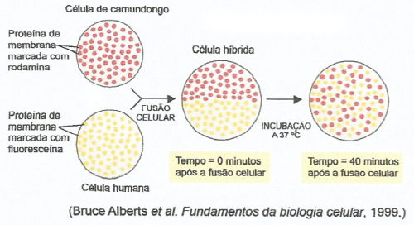
O resultado desse experimento indica que a membrana plasmática é:
a) semipermeável.
b) fluida.
c) fosfolipídica.
d) seletiva.
e) regenerativa.
13. (FACTO) Certas celulas em cultivo, cuja membrana plasmática é impermeável a íons, foram colocadas em soluções aquosas (O, P e Q) que contém diferentes concentrações de NaCl (sal comum). Durante 1 hora foram registrados os efeitos dos diferentes meios sobre o volume celular e os resultados obtidos estão apresentados no gráfico abaixo.
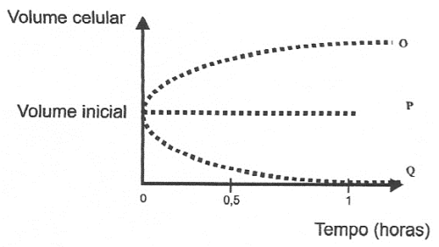
Analise atentamente o gráfico e leia as proposições.
I. A mudança observada em O e Q se explica principalmente pela passagem do solvente através da membrana (osmose).
II. O efeito que produz a solução P pode ser explicada em função do meio extra e intracelular apresentar a mesma concentração de soluto e solvente.
III. O efeito que produz a solução Q se explica por que esta solução apresenta uma menor concentração de solutos que o meio intracelular.
De acordo com as informações do gráfico está(ao) correta(s):
a) Somente I.
b) Somente II.
c) Somente III.
d) Somente I e II.
e) I, II e III.
14. (UNICENTRO) A ilustração abaixo representa o intestino delgado e destaca uma célula epitelial com os transportes envolvidos no trânsito da glicose (GL) da luz intestinal para a corrente sanguínea.
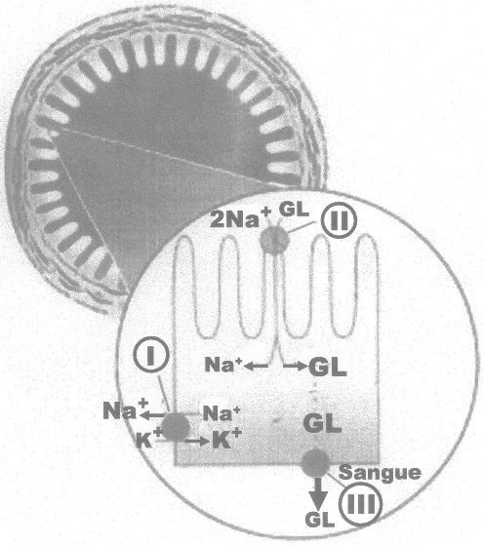

O epitélio é um tecido que reveste ou recobre as superfícies do corpo, como no caso do intestino, e tem como característica:
a) Ser formado por células indiferenciadas e com baixa taxa de mitose.
b) Possuir pouca coesão entre suas células para permitir flexibilidade.
c) Apresentar grande quantidade de matriz extracelular entre suas células.
d) Apresentar polarização estrutural que se reflete numa polarização funcional.
e) ser irrigado, direta e abundantemente, por vasos sanguíneos e linfáticos.
15. (UEPG) De constituição lipoproteica, a membrana plasmática é o envoltório celular presente em todos os tipos de células, selecionando o que entra e sai dela. Considerando-se as propriedades das membranas celulares, assinale o que for correto.
01. Projeções da membrana plasmática para o interior da célula originaram o retículo endoplasmático granuloso, organela celular responsável pela respiração celular.
02. Por meio de transporte ativo (com consumo de ATP), proteínas presentes na membrana plasmática funcionam como bombas de íons para manter as concentrações adequadas de sódio e potássio nas células.
04. Durante o processo de exocitose, a membrana plasmática projeta pseudópodes, os quais capturam a partícula a ser internalizada na célula, a qual pode ser digerida pelos centríolos.
08. Caso uma célula animal seja mergulhada em água pura, ela absorverá água por osmose e inchará até estourar. Já uma célula vegetal, em meio hipotônico, também absorverá água por osmose, mas não corre o risco de estourar por causa de sua parede celulósica.
Soma das alternativas corretas: (02 – 08)
16. (IFRR) Ao longo do processo evolutivo, os animais desenvolveram diversos mecanismos para regular o processo osmótico a que estão sujeitos. Esses mecanismos constituem o que se denomina osmorregulação. Os peixes teleósteos marinhos vivem em um ambiente hipertônico e estão em constante risco de perder água para o meio e, por isso, apresentam os mecanismos de osmorregulação bem desenvolvidos. Sobre esses mecanismos nos teleósteos é correto afirmar que:
a) a concentração de sais em seus fluidos corpóreos permite que o sangue se mantenha isotônico em relação à água do mar.
b) o baixo nível de solutos no sangue diminui os problemas de regulação osmótica, pois reduz a saída de água por osmose.
c) a ingestão de água do mar e o transporte ativo de sais pelas brânquias compensam a perda osmótica de água para o meio.
d) a produção de urina diluída, produzida em grandes quantidades, garante que os problemas de regulação osmótica sejam resolvidos.
e) a absorção de sais através de suas escamas permeáveis se constitui em um mecanismo eficiente para garantir a osmorregulação dessas espécies.
17. (UEA) A figura ilustra duas células vegetais plasmolisadas. As estruturas X e Y são envoltórios celulares.
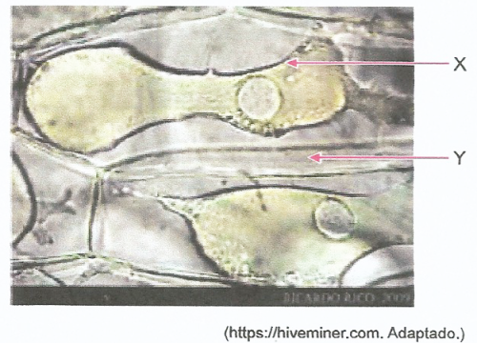
Para que ocorra a plasmólise celular é necessário que:
a) X e Y sejam permeáveis e o meio externo seja isotônico em relação ao meio interno.
b) X seja semipermeável, Y seja permeável e o meio externo seja hipertônico em relação ao meio interno.
c) X e Y sejam semipermeáveis e o meio externo seja isotônico em relação ao meio interno.
d) X seja permeável, Y seja semipermeável e o meio externo seja hipotônico em relação ao meio interno.
e) X e Y sejam semipermeáveis e o meio externo seja hipotônico em relação ao meio interno.
18. (UFPR) A bomba de sódio-potássio:
1. é caracterizada pelo transporte de íons potássio de um meio onde se encontram em menor concentração para outro, onde estão em maior concentração.
2. é uma forma de transporte passivo, fundamental para igualar as concentrações de sódio e potássio nos meios extra e intracelular.
3. está relacionada a processos de contração muscular e condução dos impulsos nervosos.
4. é fundamental para manter a concentração de potássio no meio intracelular mais baixa do que no meio extracelular.
5. é uma forma de difusão facilitada importante para o controle da concentração de sódio e potássio no interior da célula.
Assinale a alternativa correta.
a) Somente as afirmativas 1 e 3 são verdadeiras.
b) Somente as afirmativas 1 e 4 são verdadeiras.
c) Somente as afirmativas 2 e 5 são verdadeiras.
d) Somente as afirmativas 1, 3 e 4 são verdadeiras.
e) Somente as afirmativas 2, 3 e 5 são verdadeiras.
19. (UVV) Ao se observar um tecido ao microscópio, é possível constatar que as células desse tecido são separadas por envoltórios que permitem trocas de substâncias com o meio externo. Esse envoltório é a membrana plasmática, que se apresenta fluida e muito delicada. A evolução propiciou modificações na superfície da célula, resultando em maior resistência da membrana sem, entretanto, interferir na permeabilidade. Considere seus conhecimentos sobre o assunto e assinale a afirmativa correta:
a) O glicocálice é um envoltório presente em todas as células vegetais e protistas.
b) O glicocálice é formado por uma camada frouxa de glicídios, associados aos lipídeos e às proteínas da membrana.
c) A parede celular, por sua vez, é estrutura menos rígida do que o glicocálice e é encontrada somente nas células vegetais e cianobactérias.
d) Em alguns vegetais, é possível reconhecer a presença de um único envoltório celular, a cápsula, cuja composição varia de acordo com a espécie vegetal.
e) A parede celular de um organismo jovem é muito fina e é denominada de parede celular secundária, cuja constituição é caracterizada por grandes depósitos de celulose.
20. (UEA) Observe a figura de uma biomembrana.
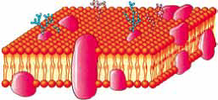
(Luis Carlos Junqueira e José Carneiro.
Biologia celular emolecular, 2013. Adaptado.)
De acordo com a composição dessa biomembrana, é correto afirmar que há:
a) moléculas de proteína inseridas na dupla camada de fosfolipídios.
b) moléculas de celulose inseridas na dupla camada de proteínas.
c) moléculas de lipídio inseridas na dupla camada de celuloses.
d) moléculas de fosfolipídio inseridas na dupla camada de carboidratos.
e) moléculas de glicogênio inseridas na dupla camada de lipídios.
